503. Расстояние L от щелей до экрана в опыте Юнга равно 1 м. Определить расстояние между щелями, если на отрезке длиной S = 1 см укладывается k = 10 темных интерференционных полос. Длина волны λ = 0,7 мкм.

k = 10  S = 1 см  L = 1 м  λ = 0,7 мкм | 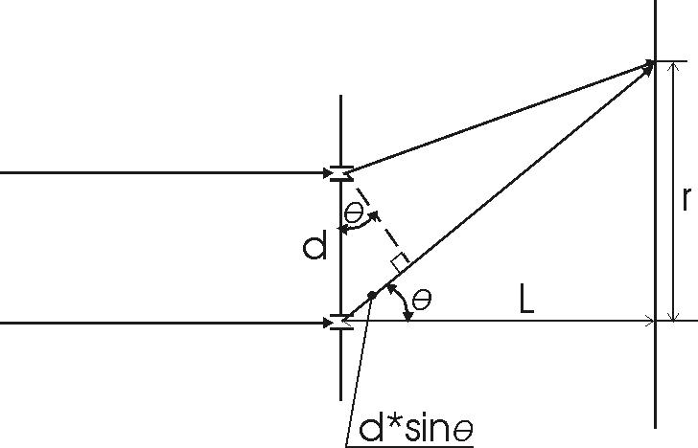  В опыте Юнга ширина интерференционной полосы равна 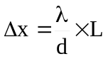, где λ – длина волны, d – расстояние между щелями, L - расстояние от щелей до экрана.  Из условий задачи известно, что на расстоянии S=1см укладывается 2×10=20 полос. (Мы умножили число полос на два, так как S – это расстояние от минимума 10-го порядка до минимума –10-го порядка). То есть мы имеем S=20×Δx. Откуда 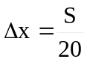. В свою очередь мы получили, что , поэтому 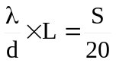, откуда искомая 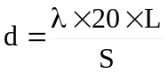. Подставляем числа (переводя одновременно все величины в систему СИ).  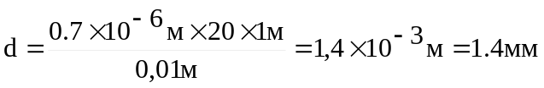.
d = ?

